COLÉGIO CRISTO REDENTOR

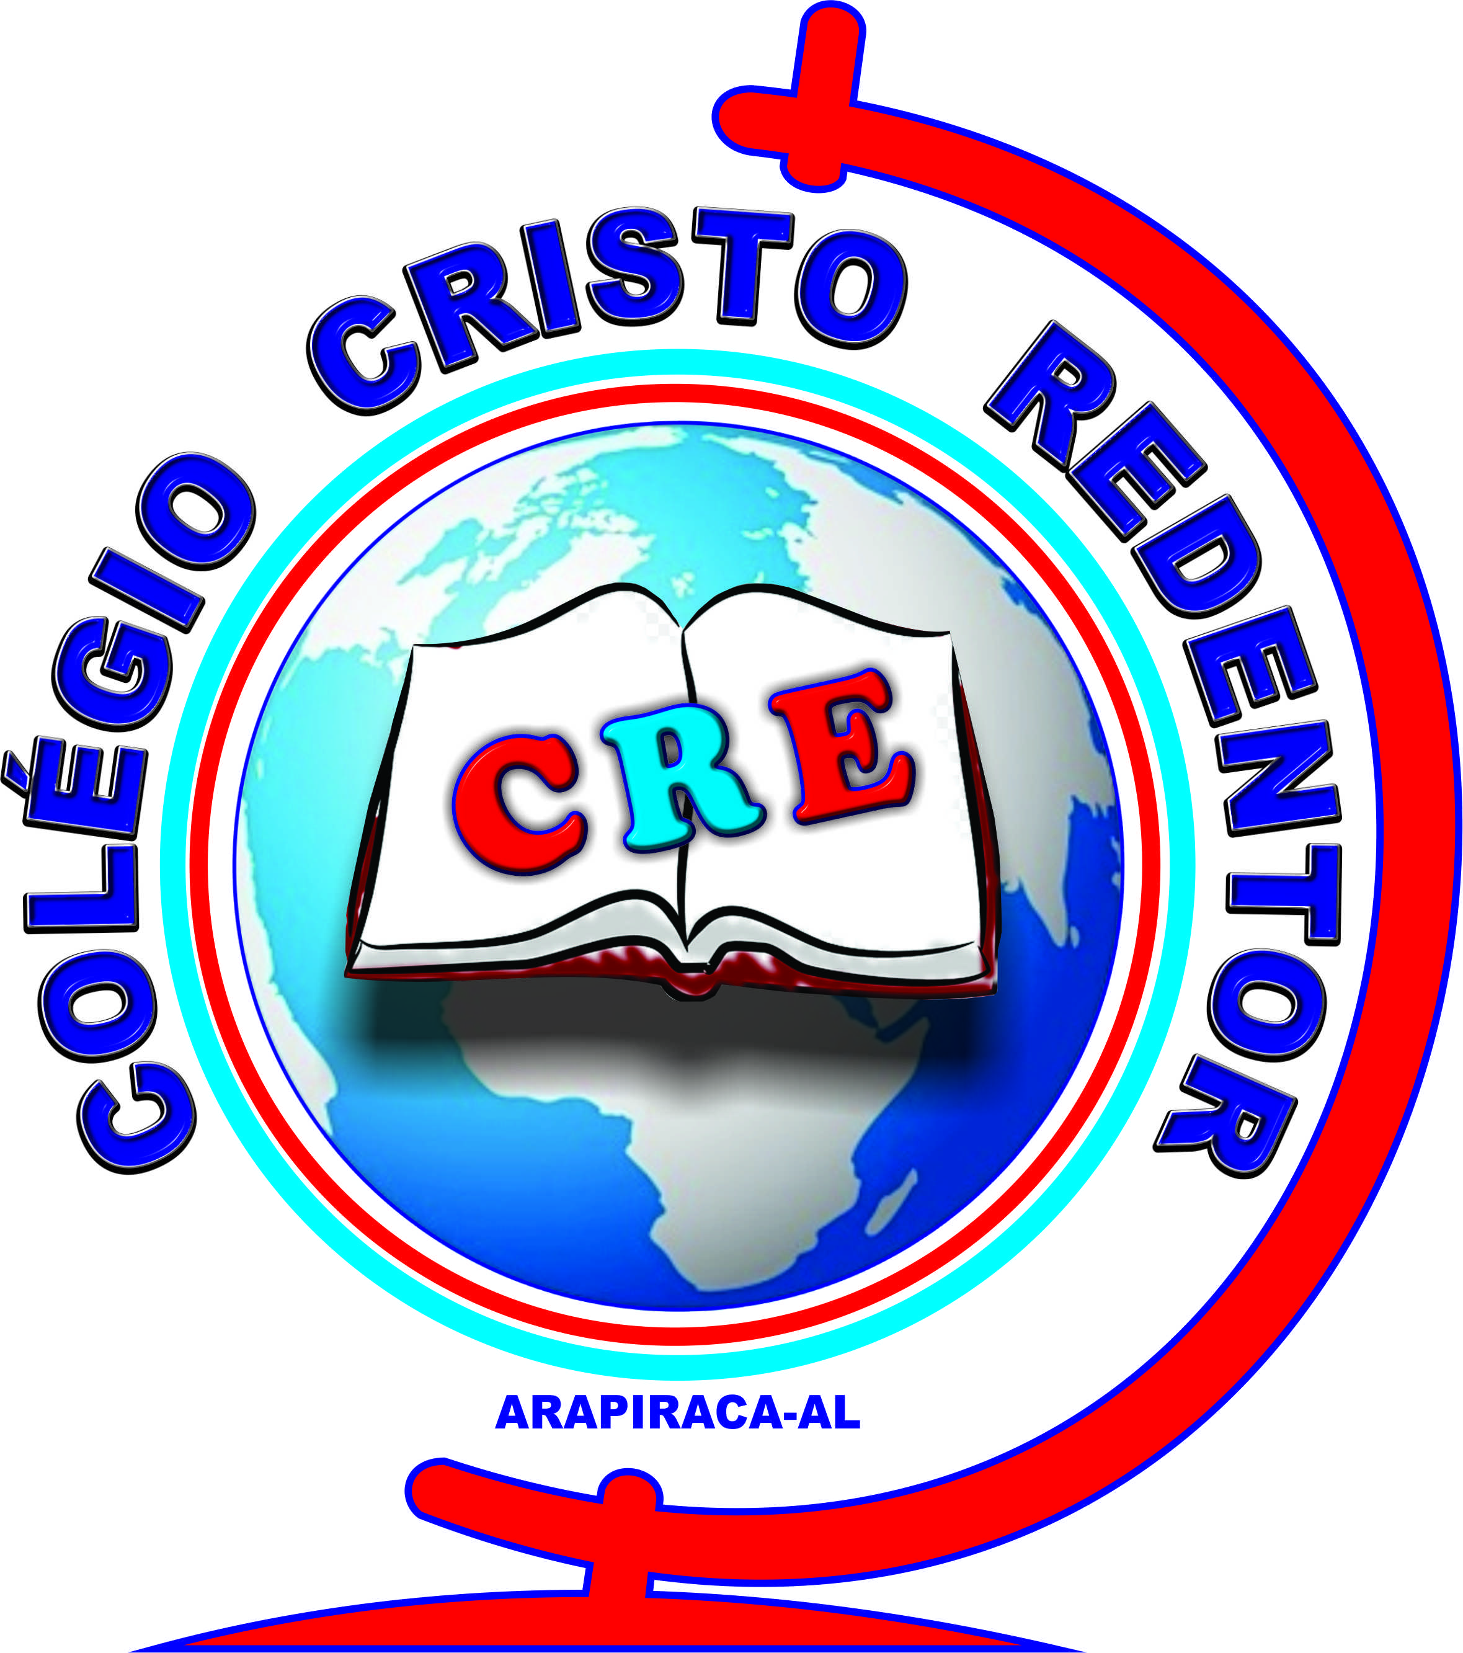

Rua São João, 853 – Bairro: Santa Esmeralda CEP: 57 312-010.

Tel: 3522-1798 – Arapiraca-Alagoas

C.G. C: 41.181.900/0001-60

D.O.30/10/2014. Portaria/SEE n° 2714/2014

Renovação de Credenciamento e Reconhecimento 1° ao 5° ano

Autorização do Ens. Fund. II e Ens. Médio.

**Declaração**

Declaramos para os devidos fins que se fizeram necessário que o (a) Aluno (a) **João Felipe Nunes da Silva** Filho (a) **Bruno Bispo da Silva** e **Alyne Nunes do Nascimento** Nascido (a) em **18/07/2012** na cidade de **Arapiraca** estado de **Alagoas,** está devidamente matriculado (a) neste Estabelecimento de Ensino no **Infantil I do Curso da Educação Infantil** no ano letivo de **2017** e frequentando as aulas normalmente.

Secretaria do Colégio Cristo Redentor em Arapiraca aos cinco dias do mês de dezembro de dois mil e dezessete.

Arapiraca-AL, 05/12/2017

_____________________________________________